*«15*» лютого 2022 року

**Клас: 2-В**

**Предмет: математика**

**Вчитель: Бубир Л.В.**

Урок №80. **Вправи і задачі, які вимагають застосування таблиць множення числа 5 і ділення на 5.**

**Мета**: вчити застосовувати таблицю множення числа 5 і ділення на 5; розвивати пам'ять, увагу, мислення; виховувати любов до математики.

Робота за підручником с. 101-102

Опорний конспект для учня

1. **Усний рахунок.** Обчисли усно.

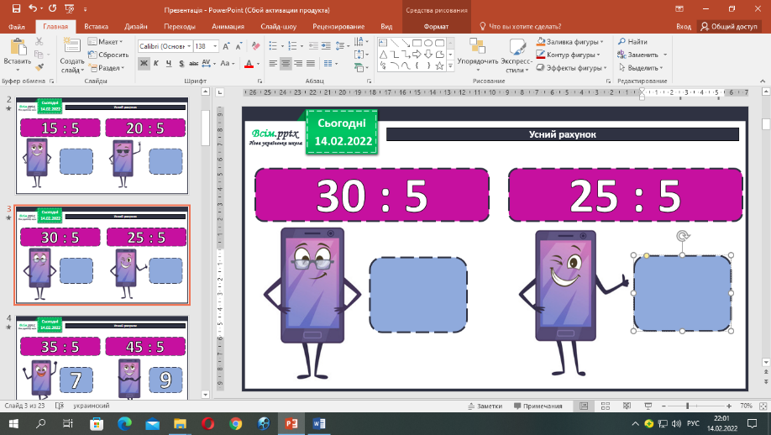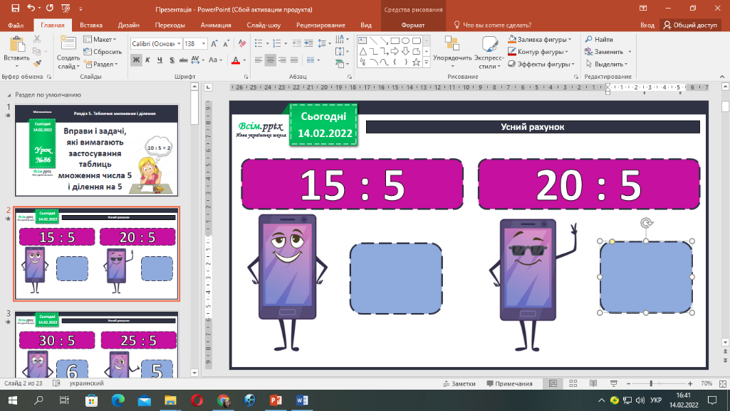

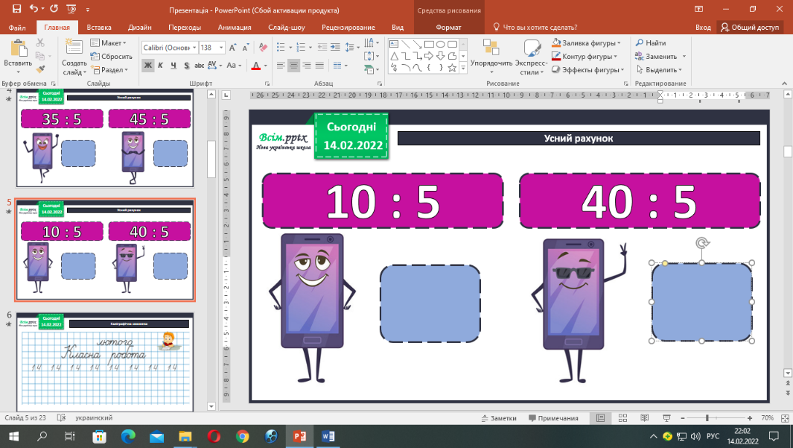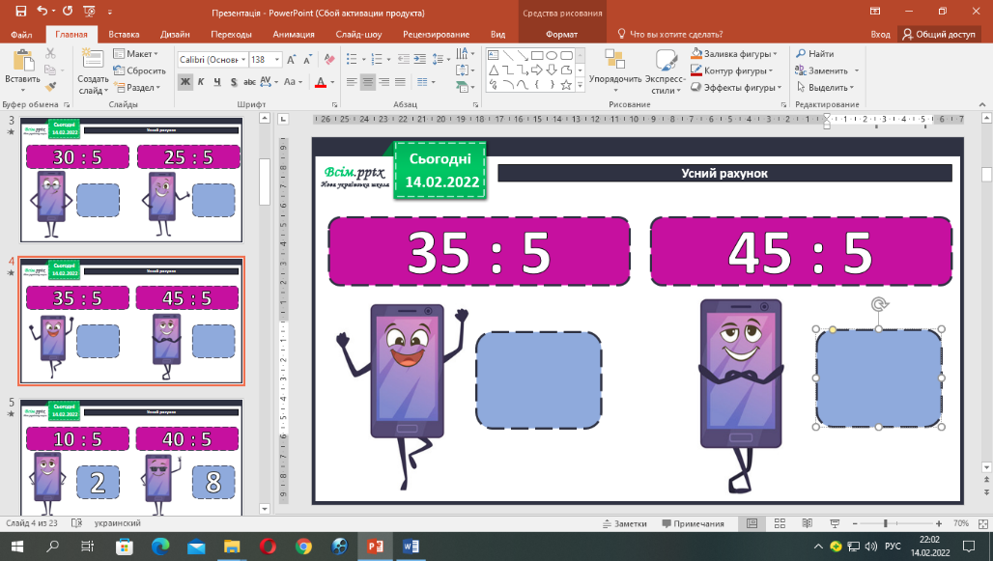

1. **Задання 1, с. 102. Усно заповни таблицю.**
2. **Розв’яжи задачу 3, с. 109.**

Щоб урятувати рибу від задухи під кригою, на озері прорубали 3 ряди по 5 ополонок та ще 4 більші ополонки. Скільки всього ополонок прорубали?

***Короткий запис задачі***

Малі - ? оп., 3ряди по 5 оп.

?

Великі – 4 оп.

Разв'язання

3 * 5 = 15 (оп.) – прорубали малих ополонок.

15 + 4 = 19 (оп.)

Відповідь: всього прорубали 19 ополонок.

Вираз: 3*5+4=19 (оп.)

1. **Розв’яжи задачу 4.**

На ставку зимувало 10 лебедів. Потім прилетіло ще 35 лебедів. Аби врятувати птахів, 5 рибалок забрали їх до­дому, порівну кожний. Скількох лебедів узяв кожний рибалка?

1. Спочатку треба дізнатися скільки всього лебедів стало на ставку:

10 + 35 = 45 (л.)

1. Тепер ми можемо дізнатися скільки лебедів взяв кожний рибалка:

45 : 5 = 9 (л.)

Відповідь: кожний рибалка взяв по 9 лебедів.

1. **Вирази 5.** Встав пропущене число.

*Щоб знайти ділене, треба частку помножити на дільник (8*5=40)*

*Щоб знайти зменшуване, треба до різниці додати від’ємник (9+4=13)*

*Щоб знайти невідомий доданок, треба від суми відняти відомий доданок (9-4=5)*

1. **Виконай завдання 6.**

Периметр п'ятикутника з рівними сторонами становить 45 см. Накресли відрізок, на 2 см коротший від сторони п'ятикутника.

Щоб дізнатися скільки сантиметрів одна сторона п’ятикутника, потрібно периметр поділити на кількість сторін (45см : 5 = 9 см). Отже, довжина шуканого відрізка 9см – 2см = 7см.

1. Розв’яжи задачу 7, с.102 *(письмово).*
2. Обчисли вирази 8, с.103 *(письмово).*

**Відправ результат виконаного завдання учителю:**

1. На освітню платформу для дистанційного навчання HUMAN
2. На електронну адресу liliya.bubyr@ukr.net